包管理工具
包管理工具就是一个存放一堆包的东西，这些包的本质就是一些封装好的代码，我们通过这些代码可以简化我们开发的过程，可以理解成一种模块化的开发，模块是来自与我们的包管理工具通过引用到项目中实现特定的效果。我们常见的包管理工具有 npm ,cnpm,yarn这三个还有一些其他的。Node官方提供的是npm全程为node package manager这个东西。我们常用的都是npm所以我们以这个为例，其他的也都差不多就是语法会略有差异。
下面是细节:
包的初始化，也就是在一个文件夹中提供一个npm环境，在集成终端中用npm init来实现
，下面是代码。
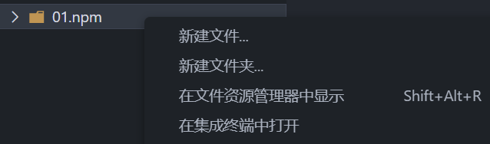
在集成终端中打开后我们通过npm init命令他会给你一个交互式的创建，虽说是交互式的但是他有默认值，我们可以通过npm init -y或npm init --yes来初始化包。
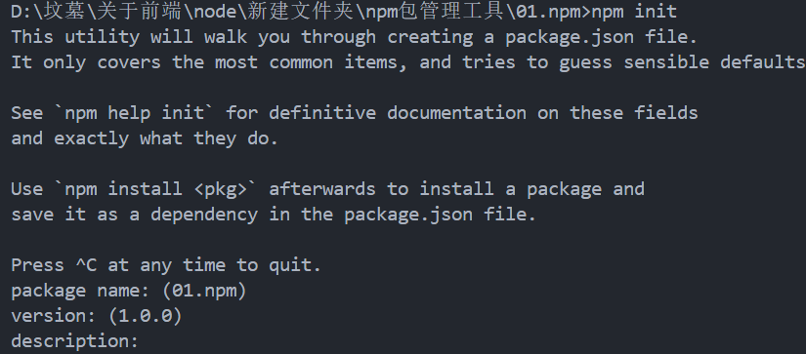
初始化完成后我们包中会多出一个package.json的文件。
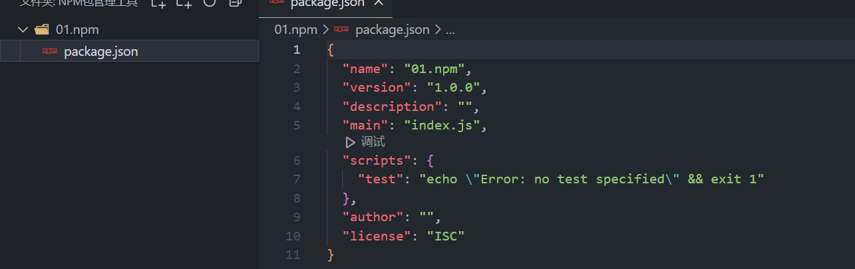
这样我们初始化包就完成了。
关于npm包的搜索，我们可以通过npm s 包名。搜索，这里以cesium的包为例
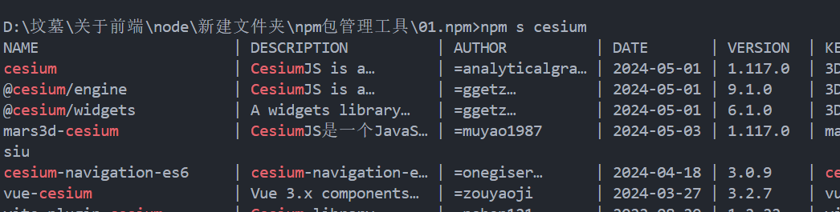
看起来很烦，所以我们通常在npm.com中找到我们想要的东西。
也可以从npm.com中拿到我们想要的包，他提供的方法更加全面。更加丰富，包括开发者引入方法等等吧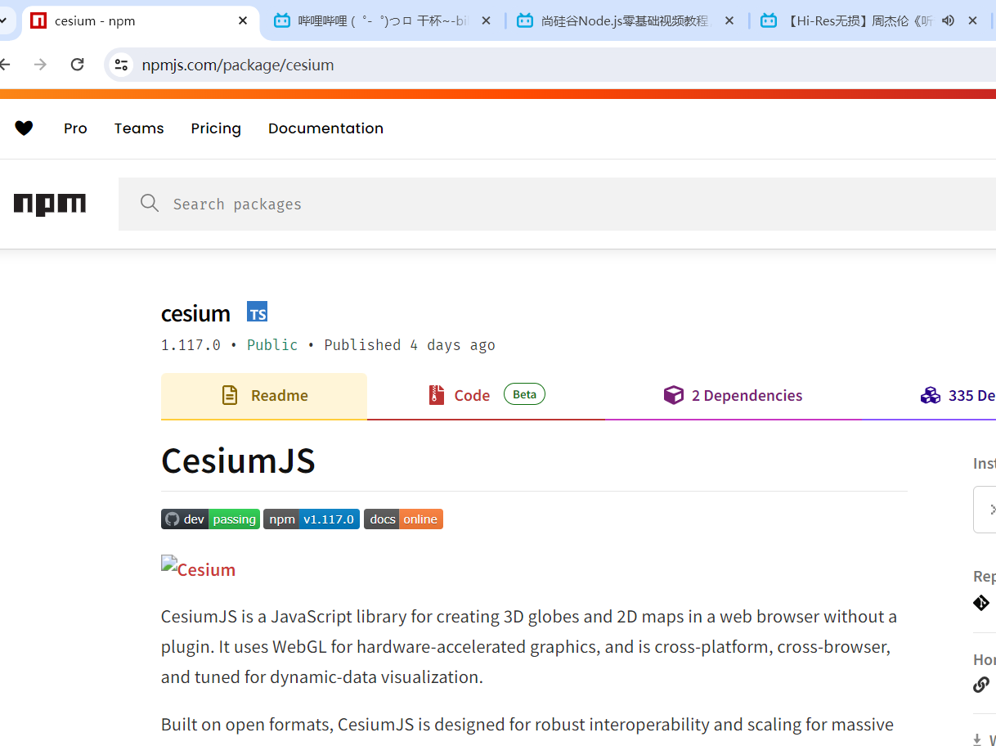。。
Npm包的安装
包很好但是想要引用到项目中还是得安装依赖npm安装依赖到文件夹里才能用包，我们继续以cesium为例。我们如果没有init初始化包的话用npm install cesium如果初始化了的话可以减少一些代码。用npm i cesium就可以安装依赖，下面以cesium的包为例，进行一个代码示范。

这里说一下关于淘宝镜像吧因为作者之前学vue的时候安过镜像，但是后来过期了很多地方用不了npm。这里镜像问题注意一下，也没什么重点，就是扯个蛋，不然之后依赖于npm的项目启动不了很费劲。管理镜像最好用nrm来管理，通常用npm i -g nrm安装，然后
nrm ls是可用版本nrm use tao bao是使用镜像，nrm latest是检查版本，具体的看一下CSDN都有介绍的。

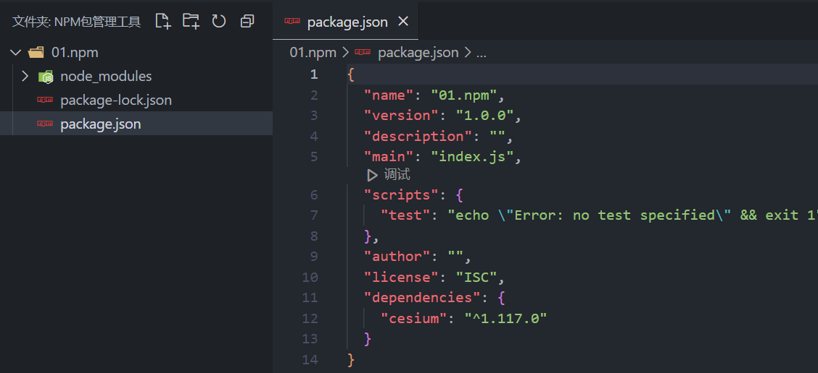
这样就算安装成功了，我们package.json储存的是包的信息，而那给lock包就是一个锁定版本的东西，不然随着版本更新很多语法变了会导致项目的崩溃，所以我们一个项目通常锁定的是一个版本。至于那给node_modules我们下面结合引用来说。
导入包到项目中使用
上面导入包成功了，我们随便建一个index.js示范一下用法：
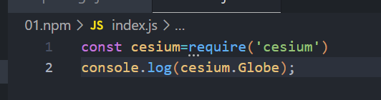
我们用require引入了这个cesium的包。下面讲一下原理加深印象与理解。他的这个原理就是我们require的原理，我们这里写的cesium他会去上面的node_modules文件夹下找同名文件。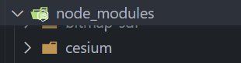就是这个文件。这是一个文件夹，我们require对文件夹的操作上面说过他会优先找他下面的package.json文件里的main的文件。就是这个：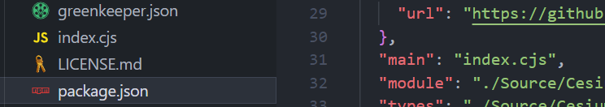
Cesium里是index.cjs我们去看看cjs写的什么。
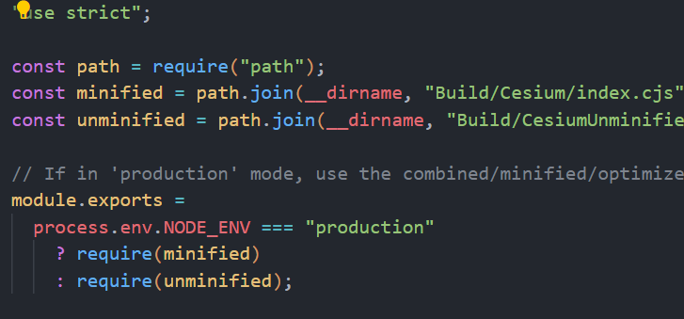
这个就是cjs的内容，我们可以看到他导出的是一个三元运算符配合的require，这个内容就是我们的真正引入路径。我们完全可以通过这个路径引入吧？不好！我们直接
require(‘cesium’)这种方法简单是一回事与require(‘Build/Cesium/index.cjs”)相比他有一个很显著的优点：那就是我们找不到node_modules会一直往上级找直到找到磁盘根部没有才报错。后者找不到就直接报错了。用我自己的话说就是他的容错率低。这是导入相关的知识与流程。

开发依赖与生产依赖
理解开发依赖和生产依赖就先讲讲开发环境和生产环境。开发环境就是程序员开发时所用的环境，与之对应的生产环境则是项目上线后提供给用户访问的环境。开发时用的东西和生产时所用的东西是不一样的，比如说less，我们开发时用它编写css很方便，但是他只是给工具，最后导入的还是css所以他只是程序员用的，放在开发依赖里。而像jquery这样的，就是项目上线运行后也要用就放在生产依赖里。二者就好比做饭的时候用锅和菜，厨师做菜时用的是锅和菜，而吃饭的人吃的只是菜。所以锅是开发依赖，菜是生产依赖。
生产依赖我们用:npm i -S cesium这种语法安装，如果不生嘛-D还是-S默认会是-S生产依赖。
开发依赖我们用：npm i -D -ceisum这种语安装。
下面是在package.json中存放的位置，我们用代码来演示吧：
我们用生产依赖安装了jquery
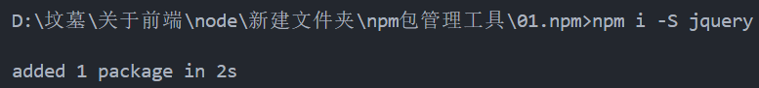
我们用开发依赖安装了less
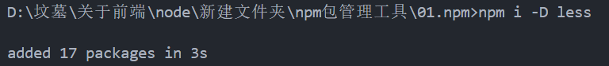
在package.json中显示的结果就是这样的。

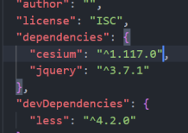
之前的npm i cesium这种方法都是局部安装的，他装到了文件夹里的node_modules里面。而node还提供了一种全局安装的方法：node i -g nodemon，这里解释一下nodemon的作用，之前启动node项目每次重启都要ctrl+c然后再重新打一遍重启，贼麻烦，我们nodemon就是解决这个问题。
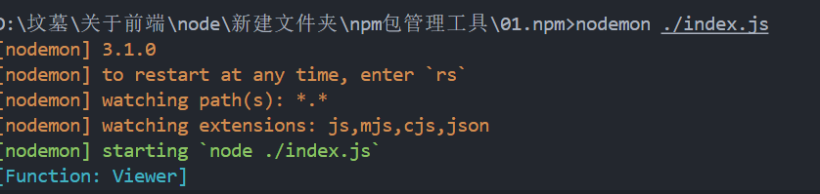
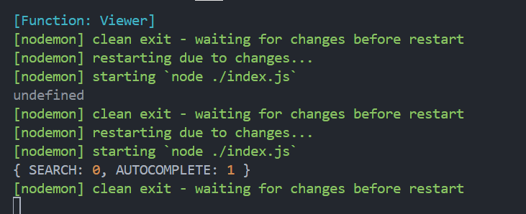
我们用nodemon代替node启动项目后，每次Ctrl+S保存都会给我们重新刷一遍，不用再重启了，很是方便。
回到全局安装上，全局安装除了语法外安装的位置也不一样，他是会一直按到node文件夹里面的node_modules里的。我们可以通过npm root -g看全局包的位置。
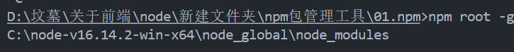
可以看到确实是这样的。强调一下不是所有的的包都适合全局的之前的cesium就不适合，具体还要看文档怎么说。全局安装一般都通过终端命令行操作的。局部安装用require用，记住这点能好理解点。

环境变量
环境变量这个东西不属于node的，他是一个计算机基础。之前用过很多次，C++,JAVA,的JDK里面都用了这个方法，主要是在电脑的高级系统设置里面的环境变量里面设置，有自己的路径也有系统的路径。上图：
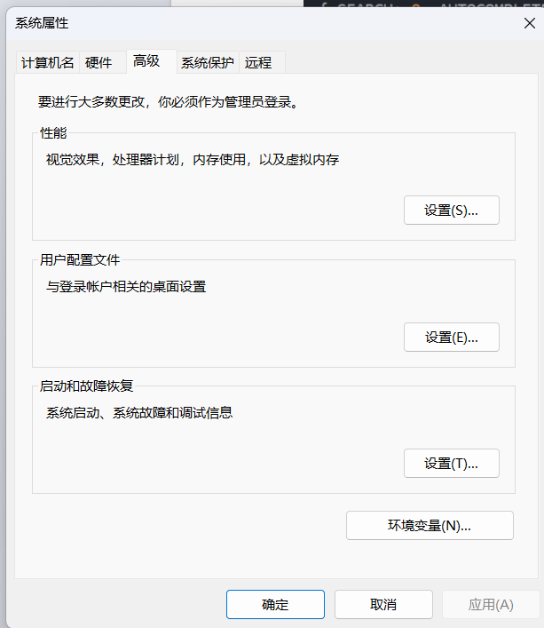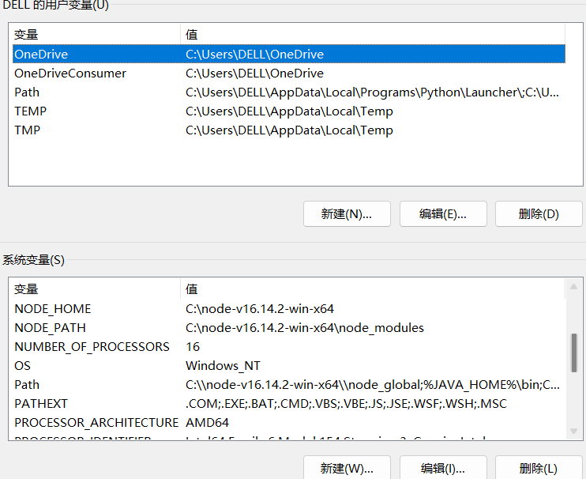
可以很明显的看到里面有设置路径，通过这个路径我们可以实现在cmd中直接找到文件并打开，不用具体到文件夹了，cmd他会自己到环境变量里面找路径，通常用于启动某种文件。
npm i用来安装所有的包，这个操作主要用于启动接手的新项目，你并不知道之前的开发者用了哪些包，你直接全部导入就可以省很多事。可能你会好奇为啥你得不到之前开发者npm引入的包，因为他太大了，下载慢的要死。所以Git干脆就给他列黑名单了，我们不能用Git传，只能用npm install和npm i来解决包的协调这个问题。
安装具体版本的包
npm i cesium@版本号这样安装就行了。**注意一点就是版本号要是1.1.11这种格式的。
卸载包
包能安装自然就能卸载，语法只是把i或 install改成remove 或r这样就行了。
命令别名问题
这个还是挺重要的，我们vue中启动项目也用到这个了。用法如下：
我们在package.json里的script里面设置我们要的路径别名和具体路径。然后npm run 别名就能启动了。这个方法主要用于简化路径。不然每次启动都要输一大串路径会很烦。还有很重要的一点要注意就是如果他的别名是start的话，npm启动时就不用加run直接npm start.其他的包管理工具也是同理。
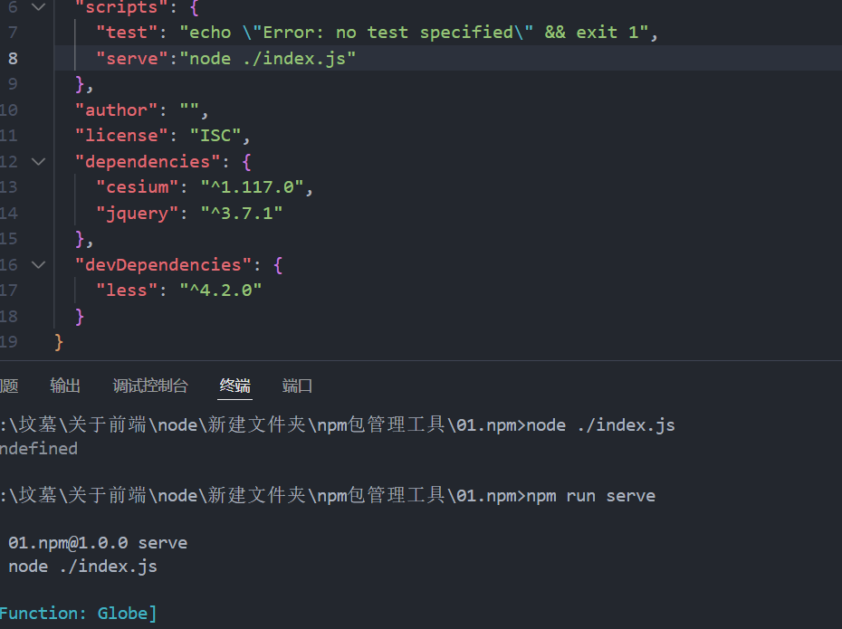
包管理工具除了npm还有淘宝的cnpm,脸书的yarn和pnpm各有各的优点。项目中根据实际需求用就行了，但切记不要一个项目用好几个包管理工具，这种情况会出现一些逆天bug。
cnpm与npm的语法都一样。但yarn有自己的语法如下。其实也没多大差别。都是一个意思。.pnpm更像是yarn和npm的结合，具体去网上就能搜到就不占篇幅了。
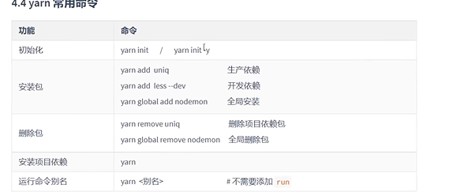
扩展一下nvm
全程为node version manager主要是管理版本的，我们可以用npm全局安装，安装后主要用于管理版本。主要是为了实际开发中统一版本，不用每次都重装。
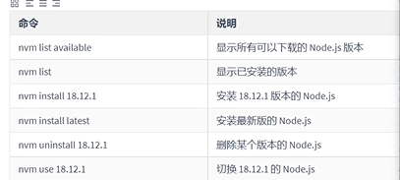这是他的命令语法。

